Teden 3 30. 3. – 3. 4. 2020 SREDA, 1. 4. 2020
OSNOVNA ŠOLA ANTONA MARTINA SLOMŠKA Lidija Lenarčič 4. a
Urnik: SLJ, DRU, MAT, RU
SLOVENŠČINA:

Sreda, Četrtek 1. in 2. 4. 2020: Katere vrste povedi poznamo?
Preberi strip v SDZ na strani 32.

Po branju besedila ustno odgovori na vprašanja 2. naloge na strani 33. (štej povedi, razlikuj med pripovednimi, vprašalnimi in vzkličnimi povedmi)

Pri 3. nalogi dopolni povedi.

Pri 4. nalogi zapiši povedi v zvezek za jezik. Napišeš Vaja, datum, SDZ str. 33. Povedi prebereš staršem ali članom družine.

Namesto 5. in 6. naloge napišeš kratek zapis v zvezek:

VRSTE POVEDI

PRIPOVEDNE
∙
VPRAŠALNE
?
VZKLIČNE
!

V SDZ na strani 34 pri 7. nalogi preberi povedi in vstavi ločila.

Pri 8. nalogi glasno beri povedi. Pojasni, kako si jih prebral in kaj pomeni posamezna poved.
Pri 9. nalogi preberi povedi in jih dopolni ter vstavi končna ločila.

Na strani 35 prebereš pogovor med junaki Radovednih pet ter dopolniš besede v rumenem okvirčku.

DRUŽBA:

Sreda, 1. 4. 2020 NARAVNI POJAVI
Prejšnji teden smo se učili, da domačo pokrajino sestavljajo pojavi v naravi in pojavi povezani s človekom.
Danes bomo bolj podrobno spoznali naravne pojave.
Natančno preberi spodnje navodilo:
1. Na spletnem portalu Radovednih pet poišči DRU in klikni na napredno obliko.
Poišči naslov Naravni pojavi in klikni na modri krogec (prvi v vrsti).
- Najprej si oglej samo ilustracijo. Kaj vse vidiš? Glasno imenuj.
- Šele nato klikni na modre pike in preberi, kar piše v oblačkih in si oglej obarvane dele pokrajine.

- Spoznal/a si naravne pojave v domači pokrajini. Ponovimo:
- voda
- podnebje
Zapomni si.
- relief ali oblika površja
- kamnine
- prst
- živalstvo
- rastlinstvo

- Zdaj pa si oglej še film na Radovednih pet v napredni obliki. Bodi pozoren/a na zgoraj naštete naravne pojave. Kaj vse vidiš, slišiš?

- Film si ponovno oglej.
Na glas odgovori: Katere vode so omenjene?
Kateri vremenski pojavi so omenjeni? (podnebje)
Ali si videl/a gore? (relief)
Katere živali si videl/a? (živalstvo)
Ali si videl/a kamnine, npr. skale, kamne? (kamnine)
Ali si videl/a slap? (vode)
Ali si na posnetku opazil/a zemljo? (prst)
Katerega naravnega pojava nisem omenila/niso omenili?

- PONOVI:
- Preberi in si oglej ilustracijo, UČB str. 53, preberi tudi rumeni okvirček
- Na Radovenih pet (R5), DRUŽBA, v napredni obliki klikni na rumeni krogec (žoga). Razmisli in odgovori na vprašanja.

- ZAPIS v zvezek.

PODNEBJE
sneg, led pozimi
nevihte s točo, vročina poleti
dež jeseni, spomladi
živalstvo
gozdne živali,
ptice pevke, selivke
NARAVNI POJAVI

VODA RASTLINSTVO
reka Ljubljanica, gozd, listavci, iglavci
potoki, izvir Ljubljanice travniške rastline

KAMNINE RELIEF
Kuclerjev kamnolom različne oblike površja
PRST dolina, kotlina
črna prst, ravnina, hribovje
rjava prst

MATEMATIKA:

Sreda, 1. 4. 2020 Pisno množenje brez prehoda – utrjevanje
Če število 312 povečaš za dvakrat, koliko dobiš?
Pisni račun (računamo od desne proti levi, začnemo pri enicah):
Ponovimo.
Svetujem ti, da računaš na glas in s prstom spremljaš puščice.
- Začnemo pri enicah.
- Rečemo: 2 ∙ 2 = 4
- 4 zapišemo pod drugi faktor.
- Nadaljujemo pri deseticah.
- Rečemo: 2 ∙ 1 = 2
- 2 zapišemo levo od prvega rezultata.
- Nadaljujemo pri stoticah.
- Rečemo: 2 ∙ 3 = 6
- 6 zapišemo levo od drugega rezultata.
Dobili smo zmnožek 624.

Zapis v zvezek:
Napiši Vaja in datum.
Prepiši besedilno nalogo. Piši s pisanimi črkami.

Obvezno moraš narisati črto je enako ob ravnilu.
Piši vsako števko in znak v svoj kvadratek.

Če število 312 povečaš za dvakrat, koliko dobiš?
O: Če število 312 povečam za dvakrat, dobim 624.

Odpri SDZ, str. 36. Preberi nalogo in račune.
Nato si oglej si sliko SDZ-ja in enako prečrtaj, kot vidiš.
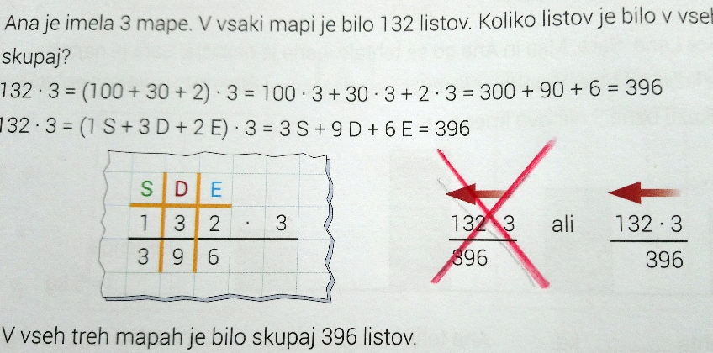
SDZ, str.37:
Reši 2. nalogo - prečrtaj, dodaj puščice, kot vidiš na spodnji sliki. Puščice te opozorijo, kje boš začel/a pisno množiti.
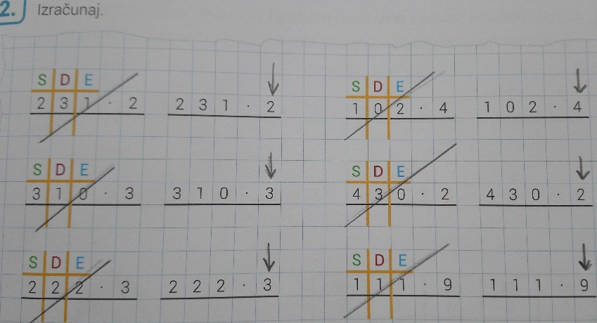

SDZ, str. 38:
Reši celo stran. Pomisli, kje boš začel/a podpisovati. Piši čitljivo.
Rešeno stran poslikaj in mi pošlji na moj e-naslov do četrtka, 2. 4. 2020.

RAZREDNA URA:

Predlagam dve igri za popestritev dni. Nalogi izvajate po lastnih zmogljivostih in željah. Pri tem pazite na svojo varnost in varnost družinskih članov.

STEKLENICA RESNICE
ŠT. IGRALCEV: poljubno
PRIPOMOČKI: prazna steklenica
Igralci sedejo v krog. Na sredino kroga postavimo steklenico. Vprašamo kaj smešnega. Steklenico zavrtimo in pred komer se ustavi, je tisti, ki mora odgovoriti na vprašanje.
Če ne želi odgovoriti, mora sprejeti izziv (npr. naredi 10 počepov).
KDO IZPADE?
ŠT. IGRALCEV: poljubno
PRIPOMOČKI: ščipalke za perilo, koščki papirja
Eni od igralcev zavežemo oči. S ščipalkami na njegovo obleko pripnemo koščke papirja. Takšen naj zapleše po prostoru. Zdaj vsi drugi poskušajo z njegove obleke odtrgati koščke papirja. Tisti, ki ga pri tem ujame, izpade iz igre.

PREPROSTI RECEPTI 4. A RAZREDA

Prilagam še recept za domačo pico, ki smo jo pri nas doma že naredili.
In vas nagovorjam, da mi tudi vi lahko pošljete podobne recepte, ki ste jih že preizkusili v tem drugačnem času.
Recepte, ki jih boste poslali na moj elektronski naslov, bom posredovala tudi drugim sošolkam in sošolcem v razredu.

Recept za odlično domačo pico
Sestavine – za domačo pico:
- Kocka kvasa
- 1 čajna žlička sladkorja
- Ščepec soli
- Malo olivnega olja
- 2 dl mlačne vode ali mlačnega mleka
- 350 g moke
- Origano

Postopek priprave:
V posodo nadrobimo kvas, dodamo čajno žličko sladkorja, jedilno žlico moke ter prilijemo mlačno vodo ali mlačno mleko. Sama pogosto uporabim kar mleko.
Vse skupaj zmešamo in pustimo, da malce naraste. Pazite, da voda ali mleko ne bosta prevroča.
V drugo posodo stresite presejano moko, dodajte ščepec soli, malo olivnega olja, origano in dodajte še mešanico s kvasom. Nato vse skupaj premešajte in zgnetite s kuhinjskim robotom ali z rokami, da dobite kompaktno testo.
Če želite bolj rahlo testo dodajte več olivnega olja. Testo naj vzhaja 30 minut v pokriti posodi.
Med tem si lahko pripravite mešanico za nadev. Sama pogosto naribam salamo in sir, narežem hrenovke ter dodam še origano in vse skupaj premešam v posodi. Saj tako pridejo bolj do izraza različni okusi.
Testo nato razvaljam in naprej premažem s paradižnikovo omako ter dodam še malce olivnega olja ter vode. Nato le še posujem z nadevom in pečem v pečici, dokler ni testo zlato-rjave barve.
Za nadev lahko seveda porabite tudi ostala živila, zelenjavo, salame, pršut ali gobice.

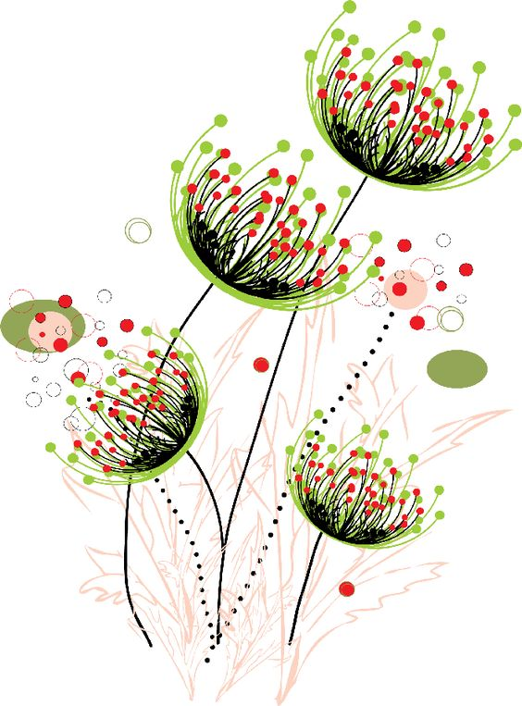
Hana, Maša, Neva, Alen, Sara, Tilen,
Timon K., Neli, Alina, Timotej,
Nick, Iza, Domen,
Mark, Blaž, Erik, Gaja,
Maja, Timon T., Svit,
Luka, Jakob,
Maruša, Klara, Beti

želim vam lep prvo aprilski dan.
Lidija Lenarčič

